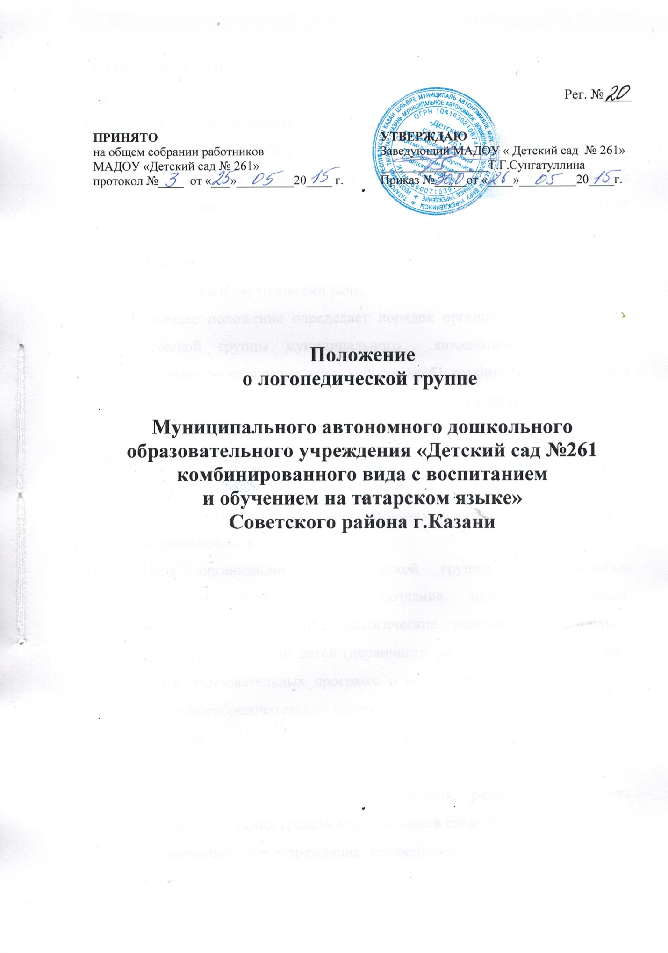
1. Общие положения
1.1. Настоящее положение регулирует деятельность логопедической группы в Муниципальном автономном дошкольном образовательном учреждении «Детский сад № 261 комбинированного вида с воспитанием и обучением на татарском языке» Советского района г. Казани в соответствии с Федеральным законом «Об основных гарантиях прав ребенка в Российской Федерации» от 24.07.98г. №124-ФЗ., ФЗ № 273 – ФЗ «Об образовании в Российской Федерации», Типового положения о дошкольных учреждениях и группах для детей с нарушениями речи.
1.2. Настоящее положение определяет порядок организации деятельности логопедической группы муниципального автономного дошкольного образовательного учреждения «Детский сад №261 комбинированного вида с воспитанием и обучением на татарском языке» Советского района г. Казани, (далее МАДОУ) в соответствии с Законом РФ «Об образовании», Типовым положением о дошкольном образовательном учреждении.
1.3. Логопедическая группа создается в дошкольном образовательном учреждении – детском саду комбинированного вида при наличии условий для функционирования.
1.4. Цель организации логопедической группы в дошкольном образовательном учреждении – создание целостной системы, обеспечивающей оптимальные педагогические условия для коррекции нарушений в развитии речи детей (первичного характера), в освоении ими дошкольных образовательных программ и подготовка детей к успешному обучению в общеобразовательной школе.
1.5. Основные задачи логопедической группы:
- коррекция нарушений устной речи детей:
- формирование правильного произношения, развитие лексических и грамматических средств языка, навыков связной речи;
- своевременное предупреждение возникновения нарушений чтения и письма;
- коррекция недостатков эмоционально-личностного и социального развития;
- активизация познавательной деятельности детей;
- пропаганда логопедических знаний среди педагогов, родителей (законных представителей).
1.6. Деятельность логопедической группы может быть прекращена путём ликвидации по решению Учредителя МАДОУ.

2. Организация логопедической работы

2.1. Логопедические группы в дошкольном образовательном учреждении открываются на основании приказа Управления образования ИКМО по Советскому району г. Казани.
2.2. В логопедическую группу могут зачисляться воспитанники, имеющие следующие нарушения в развитии речи:
- общее недоразвитие речи разных уровней (ОНР) при алалии, дизартрии, ринолалии, дислалии;
- фонетико-фонематическое недоразвитие (ФФН).
2.3. Зачисление в логопедическую группу проводится с согласия родителей (законных представителей) на основании их заявления на обследование и определение образовательного маршрута, решения ПМПк по Советскому району г. Казани, заявления о зачислении в логопедическую группу, дополнительного соглашения к договору с родителями (законными представителями).
2.4. В логопедическую группу дошкольного образовательного учреждения зачисляются дети одного возраста.
2.5. В логопедическую группу принимаются дети с 5-летнего возраста с ринолалией, дизартрией, дислалией. Срок коррекционно-развивающей работы один - два года. В эту группу могут приниматься дети с общим недоразвитием речи, фонетико-фонематическим недоразвитием речи.
2.6. Приему в логопедическую группу дошкольного образовательного учреждения не подлежат дети, имеющие:
- недоразвитие речи, обусловленное умственной отсталостью;
- деменции органического, шизофренического и эпилептического генеза;
- грубые нарушения зрения, слуха, двигательной сферы;
- нарушения общения в форме раннего детского аутизма;
- задержку психического развития;
- заболевания, которые являются противопоказаниями для зачисления в дошкольные учреждения общего типа.
2.7. На каждого ребенка, зачисленного в логопедическую группу, учитель-логопед заполняет речевую карту.
2.8. Основной формой организации коррекционно-развивающей работы являются групповая (фронтальная), подгрупповая и индивидуальная логопедическая образовательная деятельность.
2.9. Групповая образовательная логопедическая деятельность проводятся в соответствии с программой обучения детей с нарушениями речи.
2.10. Подгрупповая и индивидуальная образовательная логопедическая деятельность проводятся с учетом режима работы образовательного учреждения и психофизических особенностей развития детей дошкольного возраста.
2.11. Периодичность подгрупповой и индивидуальной образовательной логопедической деятельности определяется тяжестью нарушения речевого развития детей.
2.12. Индивидуальная логопедическая образовательная деятельность проводится не менее трех раз в неделю:
- с детьми, имеющими общее недоразвитие речи;
- с детьми, имеющими дефекты речи, обусловленные нарушением строения и подвижности органов речевого аппарата (дизартрия, ринолалия).
По мере формирования произносительных навыков у детей, занятия с ними проводятся в подгруппе.
2.13. Продолжительность групповой логопедической образовательной деятельности 25-30 минут.
2.14. Продолжительность подгрупповой логопедической образовательной деятельности составляет 15-20 минут, продолжительность индивидуальной логопедической образовательной деятельности – 15-20 минут с каждым ребенком.
2.15. Между групповыми занятиями допускаются перерывы в 10 минут, между индивидуальными и подгрупповыми занятиями - 5-10 минут.
2.16. Ежедневно, во второй половине дня, проводится индивидуальная работа воспитателя по заданию учителя-логопеда.
2.17. Вывод детей из логопедической группы осуществляется районной психолого-медико-педагогической комиссией после окончания срока коррекционно-логопедического обучения.
2.18. В случаях необходимости уточнения диагноза или продления срока логопедической работы дети с нарушениями речи, с согласия родителей (законных представителей), направляются учителем-логопедом в соответствующее лечебно-профилактическое учреждение для обследования врачами-специалистами (невропатологом, психиатром, отоларингологом, офтальмологом и др.) или в психолого-медико-педагогическую комиссию Советского района г. Казани.
2.19. Ответственность за обязательное посещение детьми образовательной деятельности в логопедической группе несут родители (законные представители), учитель-логопед, воспитатель и заведующий дошкольным образовательным учреждением.
Примечание: при отмене, изменении (дополнении) вышеуказанных пунктов положения МАДОУ руководствуется соответственно вновь принятыми изменениями (дополнениями).

